110年總統盃全國角力錦標賽
新型冠狀病毒肺炎防疫規範

- 比賽時間：110年12月1日-5日
- 比賽地點：吳鳳學校財團法人吳鳳科技大學
- 本活動依據中央流行疫情指揮中心規定辦理。為保留觀眾席有足夠空間給予各參賽隊伍休息，且維持社交防疫1.5公尺距離，本次賽事不開放未列於隊職員名單內人員進場觀賽。
- 參加人員防疫規定
大會人員(裁判、工作人員、志工人員)、各隊隊職員需準備下列其中一項：
  - 新冠疫苗接種證明彩色影本。
  - 賽前三天內取得 PCR 核酸檢測陰性證明。
  - 賽前三天內快篩陰性證明(可自行購買快篩試劑進行快篩)，自行購買試劑篩檢者，請填寫快篩證明書(如附件二)。
所有人員將於報到時繳交各項證明，如未繳交者禁止參加本賽事。
- 賽事控管方式
  - 出入場館
    - 進入場館人員須為報名於本次賽事之隊職員及工作人員，未於名單內者禁止進入場館。
    - 所有人員須全程配戴口罩(除場上比賽之選手及裁判)。
    - 場館內人員建議維持1.5公尺社交距離
  - 技術會議
    - 各參賽單位於會議當日進館時，需全程帶口罩並接受體溫量測，正常者手部噴灑酒精清潔，使得參與。
    - 各參賽單位僅允許2位代表參加。
    - 會議內容除了進行專業競賽說明外，亦能於現場充分說明比賽期間防疫注意事項，包含出入管制、動線、佩戴口罩、量測體溫及個人防護等措施，藉此向參賽領隊與教練做具體說明，請各隊（含裁判及工作人員）務必配合。
  - 比賽過程中
    - 每一場比賽僅允許當場比賽雙方選手及教練進入競賽場。
    - 比賽結束後，該場次選手、教練立即離開競賽場，不得逗留。
    - 除場上選手及裁判，其餘人員須全程配戴口罩。

中華民國角力協會110年度全國角力錦標賽國小組選手快篩證明書
姓名 | ＯＯＯ | 單位 | 中華民國角力協會
開始檢測時間 | １１０年０９月２８日  １２：１２ | 檢測結果時間  （請依照檢測試劑上規定） | １１０年０９月２８日  １２：２７
檢測試劑廠牌 | 福爾威創
檢測結果（須為賽前三天內檢測結果）：
（請附上檢測結果照片）
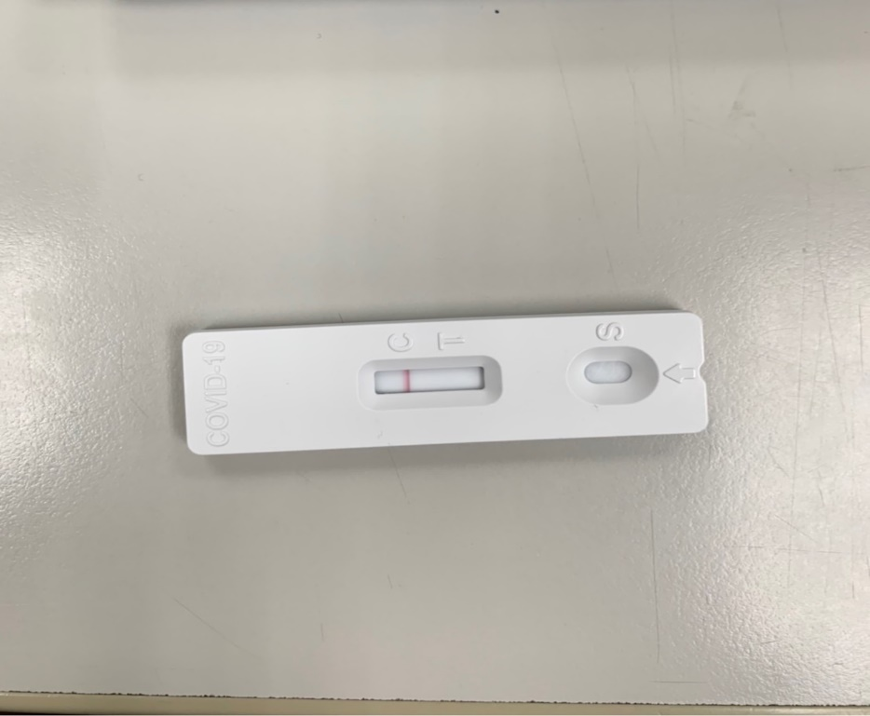
家長（監護人姓名） | ＯＯＯ | 連絡電話 | ０９１２３４５６７８
本證明書各項內容及所附資料均屬真實，如有虛假、偽造或變造，選手與家長（監護人）須自行負責。
選 手（簽名蓋章）ＯＯＯ
家長或監護人（簽名蓋章）ＯＯＯ
教 練（簽名蓋章）ＯＯＯ

檢測日期： １１０年 １２ 月 ０１日
附件一(範例)

附件二
中華民國角力協會110年總統盃全國角力錦標賽快篩證明書
姓名 |  | 單位
開始檢測時間 |  | 檢測結果時間  （請依照檢測試劑上規定）
檢測試劑廠牌
檢測結果（須為賽前三天內檢測結果）：
（請附上檢測結果照片）
家長（監護人姓名） |  | 連絡電話
本證明書各項內容及所附資料均屬真實，如有虛假、偽造或變造，選手與家長（監護人）須自行負責。
選 手（簽名蓋章）
家長或監護人（簽名蓋章）
教 練（簽名蓋章）

檢測日期： 年 月 日

